SWU TeleNet GmbH
Bauhoferstaße 9/1
89077 Ulm

Telefon 0731 166-0
info@swu.de
www.swu.de

Presse-Information

Ulm, den 29. Juni 2021

Glasfasernetz-Ausbau im Plan
Zügige Verlegung in Ulm und Neu-Ulm

Die Verlege- und Anschlussarbeiten der SWU TeleNet für das Highspeed-Glasfasernetz in Ulm und Neu-Ulm schreiten planmäßig voran. Während das schnelle Internet im Ulmer „Industriegebiet Donautal“ schon verfügbar ist und im Innenstadtbereich „Auf dem Kreuz“ kurz vor dem Abschluss stehen, sind die Bauarbeiten in den Vierteln Ost- und Neustadt voll im Gange. Bereits begonnen haben auch die ersten baulichen Ausführungen im Ulmer Kornhausviertel sowie im südlichen Bereich der Neu-Ulmer Industriegebiete. Über die folgenden Ausbauetappen in den nördlichen Industriegebieten Neu-Ulms (2022) und im Ulmer Dichterviertel (2023) sind Immobilieneigner und ansässige Unternehmen bereits informiert worden. „Dass bei großen Bauvorhaben oft Verzögerungen auftreten, ist im Land der Häuslebauer bekannt. Umso mehr sind meine Mitarbeiter und ich erfreut über den (weitgehend) planmäßigen Verlauf der bisherigen Bau- und Verlegearbeiten für die Ulmer und Neu-Ulmer Glasfaser-Infrastruktur“, so Michael Beuschlein, Geschäftsführer der SWU TeleNet.

Einer der Gründe für den rasch fortschreitenden Ausbau ist das große Interesse an der schnellen und leistungsfähigen Übertragungstechnologie von privater wie gewerblicher Seite. Während Firmen und Betriebe sich aufgrund wettbewerbsentscheidender Funktionen und zukunftssichernder neuer Einsatzmöglichkeiten für die Lichtwellenleiter entscheiden, stehen bei Immobileneignern und Anwohnern eher wertsteigernde Effekte und komforterweiternde Aspekte im Vordergrund des Interesses. „Egal ob nun für ausfallsichere IT-Netzwerke, Kunden-Portale, Shop-Systeme und Home-Office-Anbindungen, oder für Online-Telefonie, TV-Streamen und Online-Gaming – wir freuen uns sehr über die große Nachfrage beidseits der Donau nach unseren Produkten und Dienstleistungen. Sie beweist, dass Kompetenz und Zuverlässigkeit vor Ort geschätzt wird“, so Klaus Eder, SWU-Geschäftsführer.

Glasfaser – Basis der digitalen Zukunft
Als neue Übertragungstechnologie bieten die modernen Lichtwellenleiter enormes Potenzial bis weit in den Gigabit-Bereich. Bereits heute sind ultraschnelle Datenübertragungsraten mit mehreren 100 Mbit/s möglich. Darüber hinaus sind sie für noch höhere Datenanforderungen von über 1 Gbit/s bestens ausgerüstet. In Ulm und Neu-Ulm investieren die SWU bis 2024 insgesamt 30 Millionen Euro.

(Abbildungen)

SWU_Glasfaser_Innenstadt.jpg
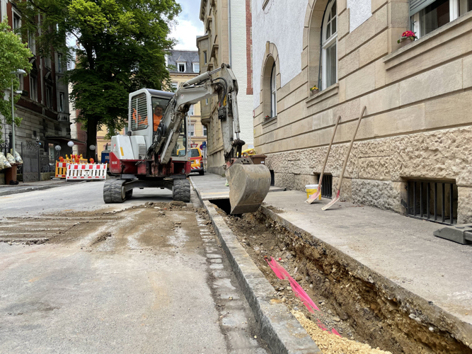

Die Verlegearbeiten für das Highspeed-Glasfasernetz sind in der Ulmer Innenstadt in vollem Gange. (Foto: SWU)

SWU_Glasfasernetz_19.jpg
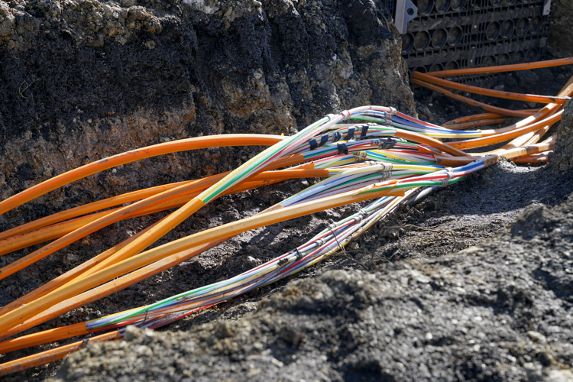

Die Basis für die Smart-Cities Ulm/Neu-Ulm: das leistungsfähige und sichere SWU-Highspeed-Glasfasernetz. (Foto: SWU/Conné Van D´Grachten)

Presse- und Öffentlichkeitsarbeit Thema „Glasfasernetz“:
Press’n’Relations GmbH – Uwe Pagel & Uwe Taeger
Magirusstraße 33 – D-89077 Ulm
Tel.: +49 731 962 87-29
upa@press-n-relations.de
www.press-n-relations.com

Weitere Informationen:
SWU Stadtwerke Ulm/Neu-Ulm GmbH – Bernd Jünke
Karlstraße 1 – 89073 Ulm
Tel.: +49 731 1 66-1090
bernd.juenke@swu.de
www.swu.de

